УДК 349
Голинка Александра Васильевна,
Южно-Уральский технологический университет
Челябинск

Научный руководитель: Пищулина Татьяна Валерьевна,
Южно-Уральский технологический университет,
Доцент кафедры «Юриспруденция и гуманитарные науки»,
Кандидат педагогических наук

Проблемные аспекты защиты прав человека в сети Интернет

Аннотация. В статье рассмотрены проблемные аспекты защиты прав человека в Интернете. Проанализированы международные акты, а также отечественное законодательство. Сделаны выводы о том, что необходимо для защиты прав человека.
Ключевые понятия. Права человека, сеть Интернет, защита прав человека.

Golinka Alexandra,
South-Ural technological university
Chelyabinsk

Problematic aspects of human rights protection on the Internet
Abstract. The article deals with problematic aspects of human rights protection on the Internet. International acts as well as domestic legislation are analyzed. Conclusions are drawn about what is necessary for the protection of human rights.
Keywords. Human rights, Internet, protection of human rights.

На современном этапе развития информационных технологий могут возникать проблемы, связанные с нарушением прав человека в сети Интернет, а также проблемы, связанные с ненадлежащим поведением пользователей в интернете [6, с. 157].
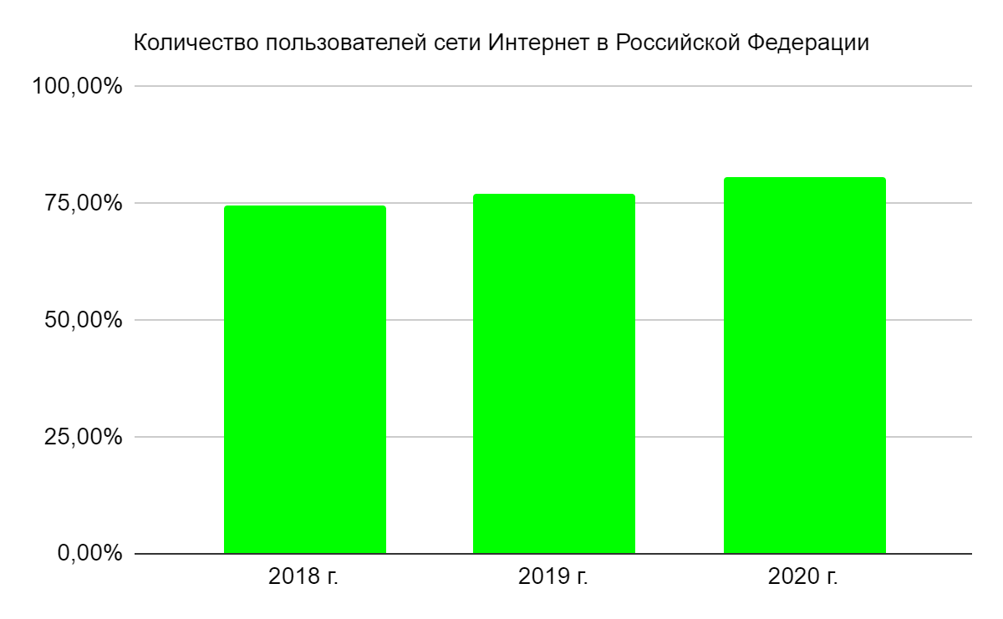
Рисунок 1 ‒ Количество пользователей в сети Интернет в Российской Федерации

Из данных представленных в рис. 1 можно сделать вывод о том, что количество пользователей в интернете в Российской Федерации с каждым годом только растет.
Из этого следует, что на государстве и обществе лежит огромная ответственность, а также стоят важные задачи:
‒ определение новых прав человека;
‒ выявление векторов развития основных прав.
Для решения данных проблем и вопросов необходима слаженная работа законодателей и специалистов в информационной среде, а это уже не так просто.
Можно выделить два аспекта, которые следует учитывать при решении данных проблем. Первый ‒ временной, а именно: процесс развития информационных технологий протекает слишком быстро, из-за чего действующее законодательство остается неэффективным и не успевает за информационной средой. А второй ‒ пример развития прав на международном уровне, т.е. появление новых прав человека и совмещение их со старыми не всегда происходит эффективно [5, с. 144].
Так, главной проблемой становится сохранение прав человека на автономию, свободу выражения своего мнения и конфиденциальность в сети Интернет.
Необходимо выделить примеры нарушения прав человека, чтобы иметь точное представление о данной проблематике:
‒ нарушение авторских прав человека;
‒ размещение фото или видео без согласия человека;
‒ нарушение тайны переписки;
‒ мошенничество.
В отечественном законодательстве, например, за то, что фото или видео человека было размещено в сети без его согласия будет действовать ст.152.1. ГК РФ. В этой статье говориться, что использование изображения гражданина возможно только с его согласия. Также за нарушение тайны переписки действительны ст. 137-138 УК РФ, а Конституцией РФ тайна переписки и защита других похожих прав гарантированы ст. 23 [7, с. 34].
Конечно, все эти примеры нарушения прав человека регулируются на правовом уровне, но как было сказано ранее это регулирование не всегда эффективно.
Ограничение и защита определенных прав и свобод человека обычно оказывает прямое или косвенное воздействие на другие права и свободы. Баланс между этими правами и свободами зависит от нормативно-правового регулирования. Если такое регулирование имеет слабую эффективность, то к этому подключаются международные организации [8, с. 125].
Органы и организации ООН, а также региональные и международные организации уделяют вниманию вопросу защиты прав человека и его свобод. Каждый год Генеральная Ассамблея ООН и ее органы, ЭКОСОС, ЮНЕСКО и другие принимают акты, которые предусматривают основные стандарты и принципы защиты прав человека в информационной среде. Такими основными актами являются ‒ Всеобщая декларация прав человека, Международный пакт о гражданских и политических правах.
Резолюция Совета ООН по правам человека А/НRС/20/L.13 «Поощрение, защита и осуществление прав человека в Интернете» (2012) подтвердила, что «те же права, которые человек имеет в офлайновой среде, должны также защищаться и в онлайновой среде». Принятая Генеральной Ассамблеей ООН Резолюция А/RES/68/167 «Право на неприкосновенность личной жизни в цифровой век» (2014) призывает все государства уважать и защищать права людей-пользователей на личную жизнь, а также принимать соответствующие меры по данной защите [1; 2].
К сожалению, не всегда получается реализовывать данные акты, т.к. это очень непросто. Потому что ответственность лежит не только на государстве и данных актах, а также на обществе и самих пользователях. Так, человек, сам не подозревая и свободно пользуясь Интернет-ресурсами одновременно с этим реализуя свои права, может ограничивать права других людей из-за пренебрежения и других факторов [9, с. 13].
Таким образом, развитие информационных технологий влечет за собой увеличение пользователей сети Интернет, что в свою очередь увеличивает риски нарушения прав и свобод человека. Необходимо, усиление государственного контроля в данной сфере, более четкая работа с международными организациями и привлечением международных актов к отечественному законодательству, а также очень важно четкое понимание самих пользователей о своей ответственности перед другими.

Библиографический список

- Резолюция Генеральной Ассамблеи от 18.12.2013 г. № А/RES/68/167 «Право на неприкосновенность личной жизни в цифровой век» // Доклад третьего комитета, 68 сессия. 2014.
- Резолюция Совета по правам человека ООН от 5.07.2012 г. № A/HRC/20/L.13 «Поощрение, защита и осуществление прав человека в Интернете» // Совет по правам человека, 20 сессия. 2012.
- Гражданский Кодекс Российской Федерации от 30.11.1994 г. № 51-ФЗ // Российская газета. 08.12.1994. № 238-239.
- Уголовный Кодекс Российской Федерации от 13.06.1996 г. № 63-ФЗ // Российская газета. 18.06.1996. № 113.
- Алферова Е.В. Защита прав человека в Интернете / Е.В. Алферова // Право. ‒ 2018. ‒ С. 143-145.
- Бачило И.Л. Информационное право: учебник для академического бакалавриата / И.Л. Бачило. ‒ М., 2019. ‒ 419 с.
- Крюкова Д.Ю. Актуальные проблемы правового регулирования оборота и защиты персональных данных в России / Д.Ю. Крюкова, Ю.В. Мокрецов // Юридически науки. ‒ 2017. ‒ № 5. ‒ С. 34‒35.
- Рассолов И.М. Информационное право: учебник и практикум для академического бакалавриата / И.М. Рассолов. ‒ М.: Москва, 2019. ‒ 347 с.
- Рузанова В.Д. Законодательство в области персональных данных как институт информационного законодательства / В.Д. Рузанова // Право. ‒ 2019. ‒ №2. ‒ С. 12‒15.

Сведения об авторе:
Голинка Александра Васильевна, Южно-Уральский технологический университет, Челябинск, бакалавр, г. Челябинск, Россия.
E-mail: a.golinka@inbox.ru
Golinka Alexandra Vasilevna, South-Ural technological university, Chelyabinsk, bachelor, c. Chelyabinsk, Russia. E-mail: a.golinka@inbox.ru

